Nama : Syifa Ulfah Fuadiyah
Kelas : SI – IIIA
NPM : 250660221013

QUIS PERTEMUAN 1 – PENGANTAR OOP & PYTHON
- Jelaskan perbedaan class dan object dengan kalimatmu sendiri, lalu berikan satu contoh dari Sistem Informasi Perpustakaan (sebutkan mana yang menjadi class dan mana yang menjadi object-nya).
Jawaban :
- Class adalah cetak biru, rancangan, atau template dasar. Class mendefinisikan apa saja atribut (data/variabel) dan method (perilaku/fungsi) yang akan dimiliki oleh sesuatu, tetapi belum memiliki wujud nyata atau nilai spesifik.
- Object adalah wujud nyata (hasil cetak atau instansiasi) dari sebuah class. Objek memiliki nilai data yang konkret berdasarkan rancangan yang ada di dalam class tersebut.
Contoh dari sistem informasi perpustakaan:
- Class ( cetak biru)
Class Buku berfungsi sebagai rancangan umum. Class ini menentukan bahwa setiap buku di perpustakaan harus memiliki data berupa Judul, Penulis, dan Tahun Terbit.
- Objek (buku fisik di rak)
Judul : harry potter
Penulis : J.K. Rowling
Status : dipinjam
- a. Apa fungsi self di dalam method Python? (10 poin
jawaban:

self berfungsi untuk merujuk pada object itu sendiri sehingga method dapat mengakses atribut dan method lain yang dimiliki oleh object tersebut.

b. Apa yang terjadi jika parameter self dihilangkan dari sebuah instance method, lalu method tersebut dipanggil lewat object? Tuliskan pesan error yang muncul. (10 poin)
Jawaban:
Jika parameter self dihilangkan dari instance method, lalu method dipanggil melalui object, akan muncul error karena Python otomatis mengirimkan object sebagai argumen pertama, sedangkan method tidak memiliki parameter untuk menerimanya.
Pesan eror yang muncul :
TypeError: Mahasiswa.sapa() takes 0 positional arguments but 1 was given

- perhatikan kode berikut :
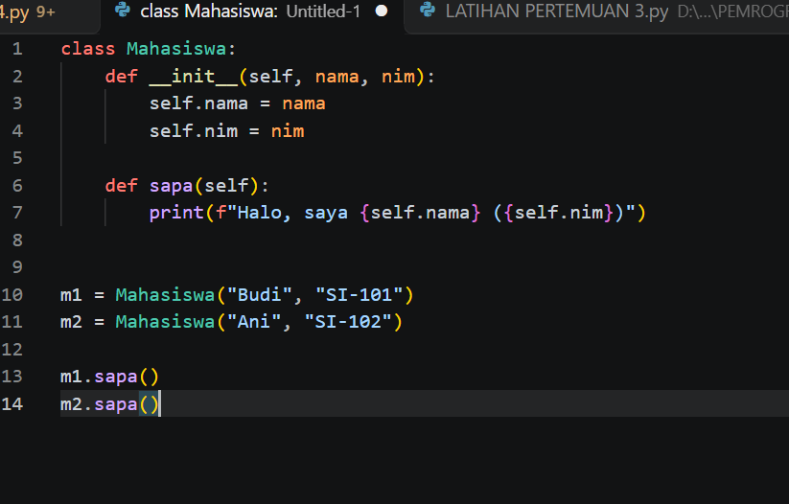

Tuliskan output yang muncul saat kode dijalankan, dan jelaskan mengapa m1 dan m2 menghasilkan output yang berbeda padahal keduanya dibuat dari class yang sama.
Jawaban:
- Output yang munucul yaitu :
Halo, saya Budi (SI-101)
Halo, saya Ani (SI-102)
- Mengapa output berbeda:
Meskipun m1 dan m2 dibuat dari class Mahasiswa yang sama, keduanya memiliki nilai atribut yang berbeda. Object m1 memiliki nama Budi dan NIM SI-101, sedangkan object m2 memiliki nama Ani dan NIM SI-102. Oleh karena itu, output yang dihasilkan berbeda sesuai dengan data masing-masing object.
- Kode berikut memiliki 2 kesalahan. Temukan, sebutkan, dan perbaiki:

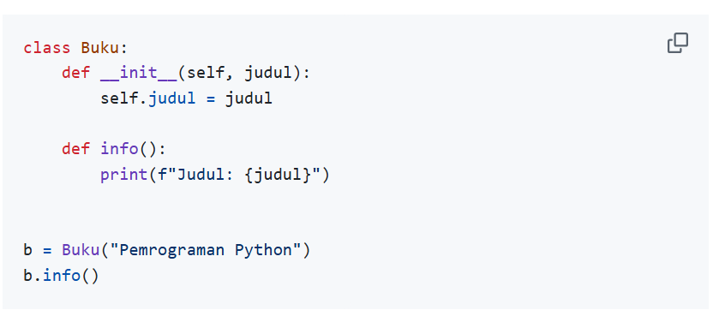
Kesalahan 1 :
Pada bagian def info():, parameter self belum ditambahkan. Karena info() merupakan method di dalam class dan dipanggil menggunakan b.info(), seharusnya ditulis def info(self):

Kesalahan 2 :
Pada bagian print(f"Judul: {judul}"), variabel judul tidak bisa langsung digunakan di method info(). Judul buku sudah disimpan sebagai atribut objek, sehingga harus ditulis self.judul.

Kode yang harus di perbaiki :
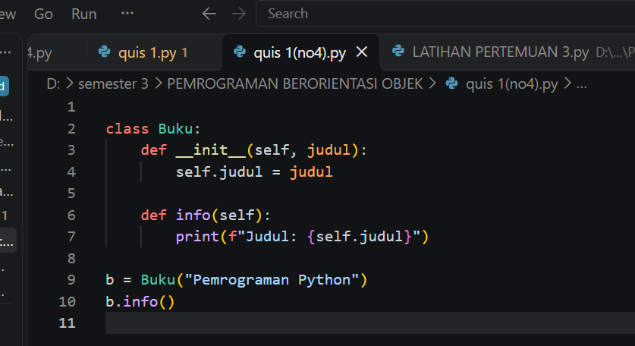

- A. Kapan method __init__() dipanggil? Apa fungsinya? (10 poin)
jawaban :
Method __init__() dipanggil secara otomatis saat objek baru dibuat. Fungsinya untuk memberikan nilai awal pada atribut objek dan menambah jumlah produk.

b. Tuliskan output kedua perintah print di atas, dan jelaskan perbedaan total_produk (class attribute) dengan nama (instance attribute). (10 poin)
Jawaban:
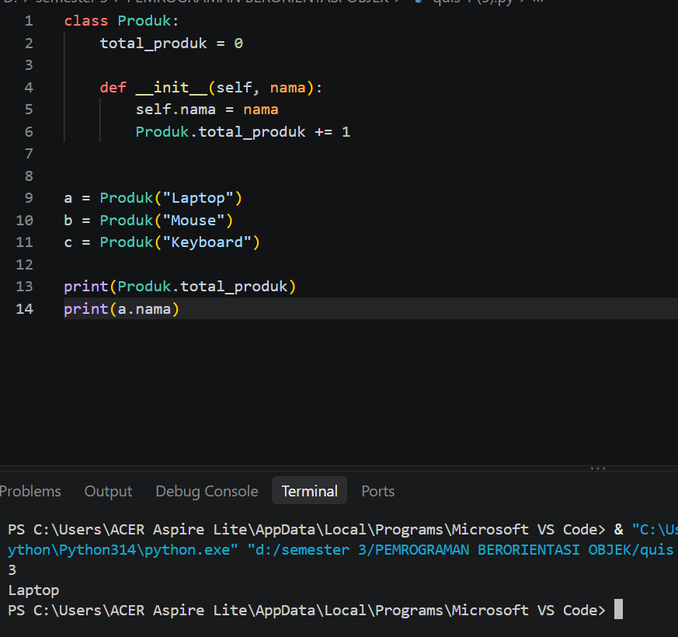

total_produk merupakan class attribute, yaitu atribut milik class yang digunakan bersama oleh semua objek. Nilainya menjadi 3 karena ada tiga objek produk yang dibuat. nama merupakan instance attribute, yaitu atribut milik masing-masing objek. Pada objek a, nilai nama adalah "Laptop".

